只有行号，咋就没有折叠的功能呢？记得sqlserver2012里面是有的啊？

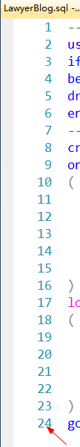

选项=》T-SQL=》概况语句

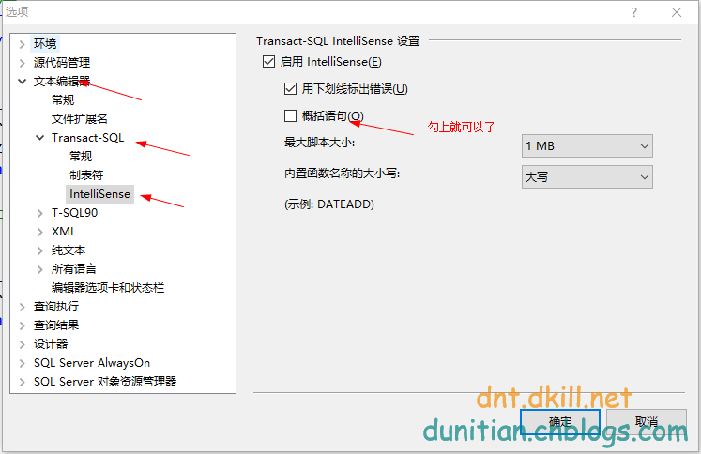

重写打开sql文件

